CARRERA:
TECNICATURA SUPERIOR EN PROGRAMACION

CÁTEDRA: METODOLOGIA DE SISTEMAS
PROFESORA: ING. CEREZO NATALIA

TRABAJO FINAL: SISTEMA EduLiq

GRUPO: LOS BINARIOS
INTEGRANTES:
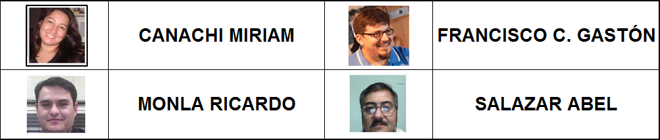
AÑO: 2013
Índice
Índice 2
Introducción 3
La Organización 6
Foto Satelital 6
Fotos Edilicias 7
Autoridades 8
Misiones y Funciones 9
Organigrama 11
Croquis y/o Lay Out 12
Planta Baja 13
Planta Alta 14
Detalle A 15
Detalle B 16
Detalle C 17
La Propuesta 18
Propuesta del Sistema de Información 18
Anexos 19
Anexo I – Relevamiento de la organización 19
Anexo II – Entrevista a la Cra. Alejandra Mantovani 20
Anexo III – Relevamiento Tecnológico 22

Introducción

El Área de Liquidaciones del Ministerio de Educación, es la encargada de realizar la liquidación mensual de todos los docentes de la provincia, tal como nos comentó su Coordinadora la Cra. Alejandra Mantovani, mediante entrevista previa,
Actualmente, las novedades mensuales de cada docentes, parten desde las secretarias de cada establecimiento escolar hacia la sede de supervisión correspondientes, estas las remite al área de personal en el caso de los niveles, INICIAL, ESPECIAL, PRIMARIO Y MEDUC (planta administrativa y de servicios generales pertenecientes al Ministerio de Educación), quien luego remite dichas novedades a la liquidación de dichos niveles; y en cuanto a los niveles MEDIO y SUPERIOR directamente las sedes correspondientes remiten en sobres cerrados la información a la mesa den entrada de LIQUIDACIONES. Todas estas novedades son recibidas por una empleada quien se encarga de repartir, según el establecimiento, a cada uno de los LIQUIDADORES (quienes ya tienen asignado un serie de establecimientos de los cuales cada uno es responsable). Estas novedades deben ingresar al área de liquidación antes de día 10 de cada mes.-
En base a estas novedades, y como previamente nos comentó la coordinadora del área, mediante reclamos o correcciones, es que los liquidadores asientan y confeccionan en un tabla en Excel la carga de un código especifico, que se verá reflejado en el recibo del mes a liquidar.-
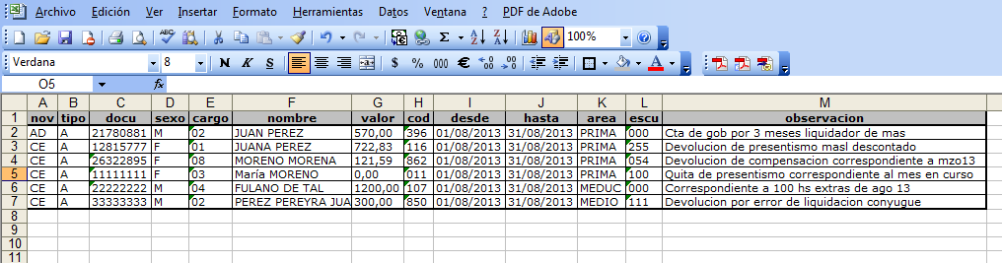Estos códigos se asientes en un modelo de tabla realizado en Excel como la siguiente:
Estas novedades son procesadas previamente por los empleados del área de personal, tomando a mano dichas novedades en base a la información remitida por las escuelas, en lo que concierne al presentismo; como así también el control de tarjeta de asistencia para el cálculo de horas extras realizadas.
Una vez que todos los liquidadores terminaron de confeccionar las tablas con las novedades correspondientes, otro empleado del área de liquidación es el encargado de recolectar una por una estas tablas, confección una y solo una tabla con todos las novedades cargadas, darles un formato predefinido por el área de cómputos de la provincia, crear un archivo TXT y enviar dicha información para que sea procesada por cómputos y pueda ingresar en cada uno de los recibos del docente correspondiente.
En relación a todo lo anterior, y por lo que nos comenta la Coordinadora algunos problemas que se generan son:
- Error de consistencia en los datos.
  - Mal colocado el dni del docente.
  - Error en el cargo seleccionado.
  - Mal consignada el área correspondiente.
  - Error de tipeo con respecto a la escuela del docente.
  - Entre otros.
En caso de tener algún error de consistencia, el archivo es devuelto a la coordinación de liquidaciones donde se realizan las correcciones y se envía nuevamente para su procesamiento.
Se advierten, también, inconvenientes para dar respuesta en forma correcta y completa a solicitudes de información por parte de las distintas áreas y para poder efectuar los controles adecuados sobre la presentación de la documentación.
A los fines de poder cumplir con estas funciones, la Coordinadora, requiere de una organización más eficiente de la documentación, a los efectos de agilizar las respuestas a las solicitudes, disminuir estos errores que por lo general son de índole humano en la carga de los datos, evitar el manejo de documentación impresa, centralizar su administración y efectivizar los controles manuales sobre ella.
Es por ello, que se propone implementar un Sistema Informático Informatizado desarrollado bajo Tecnología Web, que facilitará el uso y administración del mismo en forma remota (desde cualquier equipo que cuente con acceso a la red interna o si se quiere desde Internet). Para facilitar la codificación se programarán páginas en el lenguaje PHP que permitan realizar operaciones básicas (Altas, Bajas, Modificaciones, Listados, Búsquedas y Generación de reportes) sobre el conjunto de archivos lógicos, destinado al soporte de datos.
La Organización
El organismo elegido para realizar este proyecto es el MINISTERIO DE EDUCACIÓN, CIENCIA Y TECNOLOGÍA sito en calle Catamarca Nº 65 de la Provincia de La Rioja.
Foto Satelital
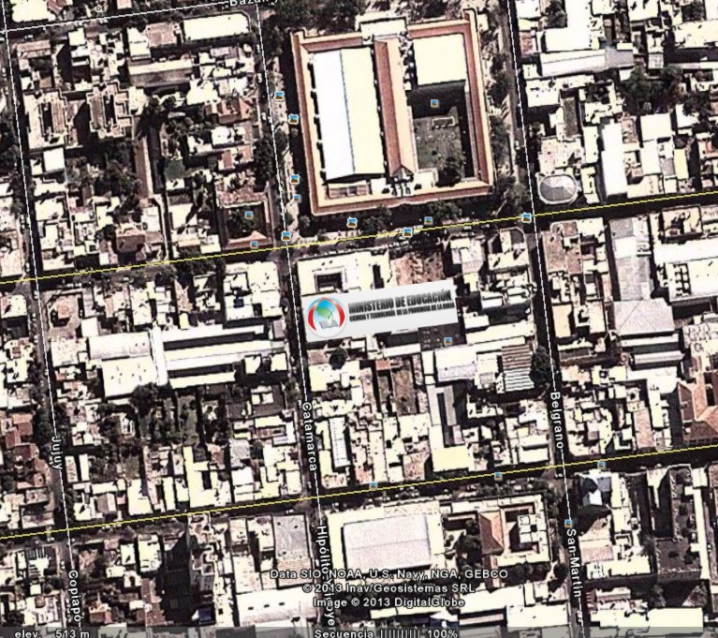
Fotos Edilicias
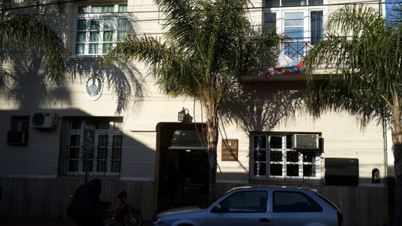
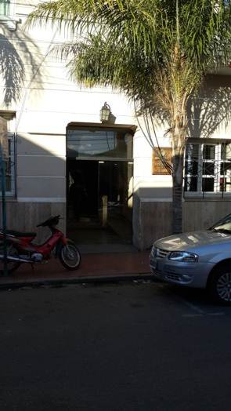
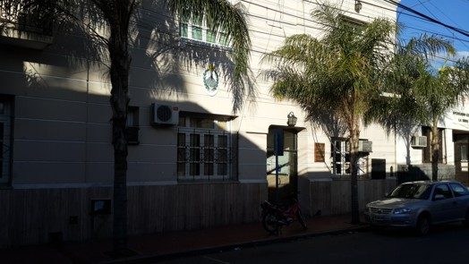
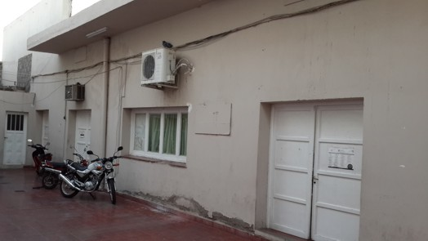

Autoridades
El Ministerio de Educación a la fecha cuenta con las siguientes autoridades:

- Ministro de Educación Ciencia y Tecnología
Lic. Walter Flores
- Secretaria de Gestión Educativa
Lic. Rita Abdala
- Sub-Secretario de Coordinación Administrativa
Prof. Gustavo Varas
- Sub-Secretario de Ciencia y Tecnología
Ing. Vicente Calbo
- Director General de Planeamiento
Lic. Juan Vega
- Director General de Educación Superior
Lic. Horacio Gallardo
- Director General de Educación Secundaria
Prof. Guillermo Gallardo
- Director General de Educación Primaria
Prof. Pedro Caferino Tapia
- Directora General de Educación Inicial
Prof. Norma Waidatt
- Director de Educación Gestión Privada
Cr. Horacio Durett
- Director de Educación Técnico Profesional
Ing. José Vera Díaz
- Director de Modalidades Especiales
Prof. Carlos M. Lanzillotto
- Director General de Despacho
Dardo Vargas
- Director General de Legal y Técnica
Dr. Francisco Brizuela Montenegro
- Directora General de Administración Financiera
Cra. Mónica Vidal
- Directora General de Relevamiento, Proyecto y Supervisión
Arq. Teresa Arias
- Director General de Mantenimiento y Refacciones
Ing. José Parco

El mismo cumple con la función de brindar y controlar el normal servicio de Educación pública, como así también controlar a todos los docentes dentro del sistema educativo.-
Misiones y Funciones
FINES Y OBJETIVOS DE LA POLÍTICA EDUCATIVA NACIONAL
ARTÍCULO 11.- Los fines y objetivos de la política educativa nacional son:
- Asegurar una educación de calidad con igualdad de oportunidades y posibilidades, sin desequilibrios regionales ni inequidades sociales.
- Garantizar una educación integral que desarrolle todas las dimensiones de la persona y habilite tanto para el desempeño social y laboral, como para el acceso a estudios superiores.
- Brindar una formación ciudadana comprometida con los valores éticos y democráticos de participación, libertad, solidaridad, resolución pacífica de conflictos, respeto a los derechos humanos, responsabilidad, honestidad, valoración y preservación del patrimonio natural y cultural.
- Fortalecer la identidad nacional, basada en el respeto a la diversidad cultural y a las particularidades locales, abierta a los valores universales y a la integración regional y latinoamericana.
- Garantizar la inclusión educativa a través de políticas universales y de estrategias pedagógicas y de asignación de recursos que otorguen prioridad a los sectores más desfavorecidos de la sociedad.
- Asegurar condiciones de igualdad, respetando las diferencias entre las personas sin admitir discriminación de género ni de ningún otro tipo.
- Garantizar, en el ámbito educativo, el respeto a los derechos de los/as niños/as y adolescentes establecidos en la Ley N° 26.061.
- Garantizar a todos/as el acceso y las condiciones para la permanencia y el egreso de los diferentes niveles del sistema educativo, asegurando la gratuidad de los servicios de gestión estatal, en todos los niveles y modalidades.
- Asegurar la participación democrática de docentes, familias y estudiantes en las instituciones educativas de todos los niveles.
- Concebir la cultura del trabajo y del esfuerzo individual y cooperativo como principio fundamental de los procesos de enseñanza-aprendizaje.
- Desarrollar las capacidades y ofrecer oportunidades de estudio y aprendizaje necesarias para la educación a lo largo de toda la vida.
- Fortalecer la centralidad de la lectura y la escritura, como condiciones básicas para la educación a lo largo de toda la vida, la construcción de una ciudadanía responsable y la libre circulación del conocimiento.
- Desarrollar las competencias necesarias para el manejo de los nuevos lenguajes producidos por las tecnologías de la información y la comunicación.
- Brindar a las personas con discapacidades, temporales o permanentes, una propuesta pedagógica que les permita el máximo desarrollo de sus posibilidades, la integración y el pleno ejercicio de sus derechos.
- ñ) Asegurar a los pueblos indígenas el respeto a su lengua y a su identidad cultural, promoviendo la valoración de la multiculturalidad en la formación de todos/as los/as educandos/as.
- Comprometer a los medios masivos de comunicación a asumir mayores grados de responsabilidad ética y social por los contenidos y valores que transmiten.
- Brindar conocimientos y promover valores que fortalezcan la formación integral de una sexualidad responsable.
- Promover valores y actitudes que fortalezcan las capacidades de las personas para prevenir las adicciones y el uso indebido de drogas.
- Brindar una formación corporal, motriz y deportiva que favorezca el desarrollo armónico de todos/as los/as educandos/as y su inserción activa en la sociedad.
- Promover el aprendizaje de saberes científicos fundamentales para comprender y participar reflexivamente en la sociedad contemporánea. t) Brindar una formación que estimule la creatividad, el gusto y la comprensión de las distintas manifestaciones del arte y la cultura.
- Coordinar las políticas de educación, ciencia y tecnología con las de cultura, salud, trabajo, desarrollo social, deportes y comunicaciones, para atender integralmente las necesidades de la población, aprovechando al máximo los recursos estatales, sociales y comunitarios.
- Promover en todos los niveles educativos y modalidades la comprensión del concepto de eliminación de todas las formas de discriminación.
Organigrama

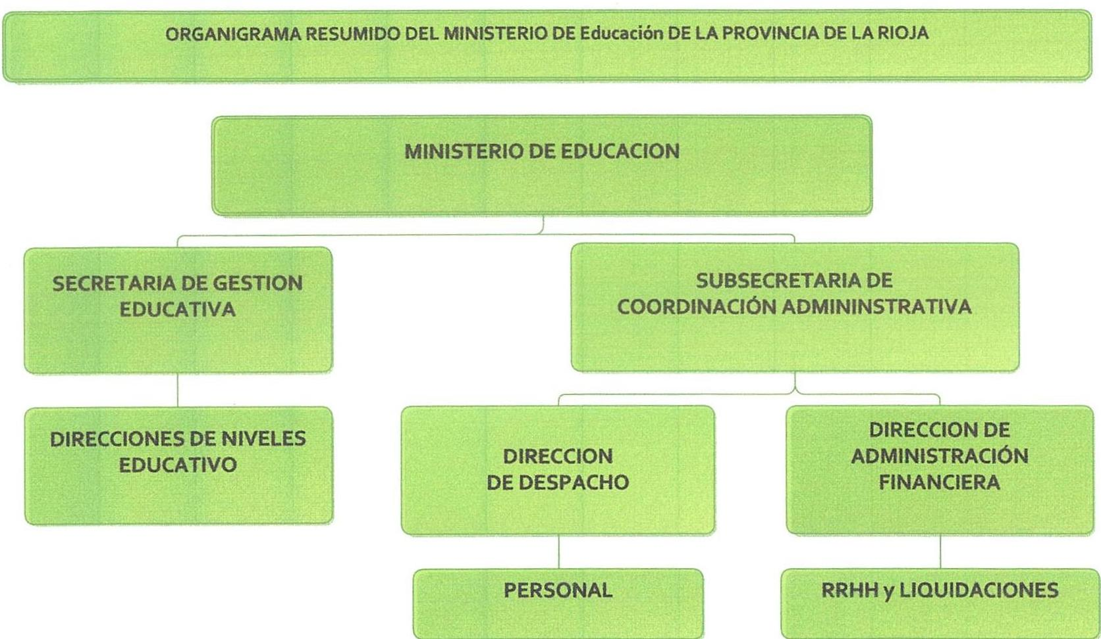
Croquis y/o Lay Out
Realizamos el Lay Out del Ministerio de Educación en base a la inspección ocular realizada dentro de las instalaciones del mismo, se dividió en planta baja, planta alta y al sector de liquidación en tres áreas: A – Mesa de Entrada de Recursos Humanos, B – Área de Liquidación de Nivel Medio y Superior y C – Área de Liquidación de Nivel Primario, Inicial, Especial y Meduc (Meduc: personal administrativo y de servicios generales pertenecientes a casa central).-
Planta Baja
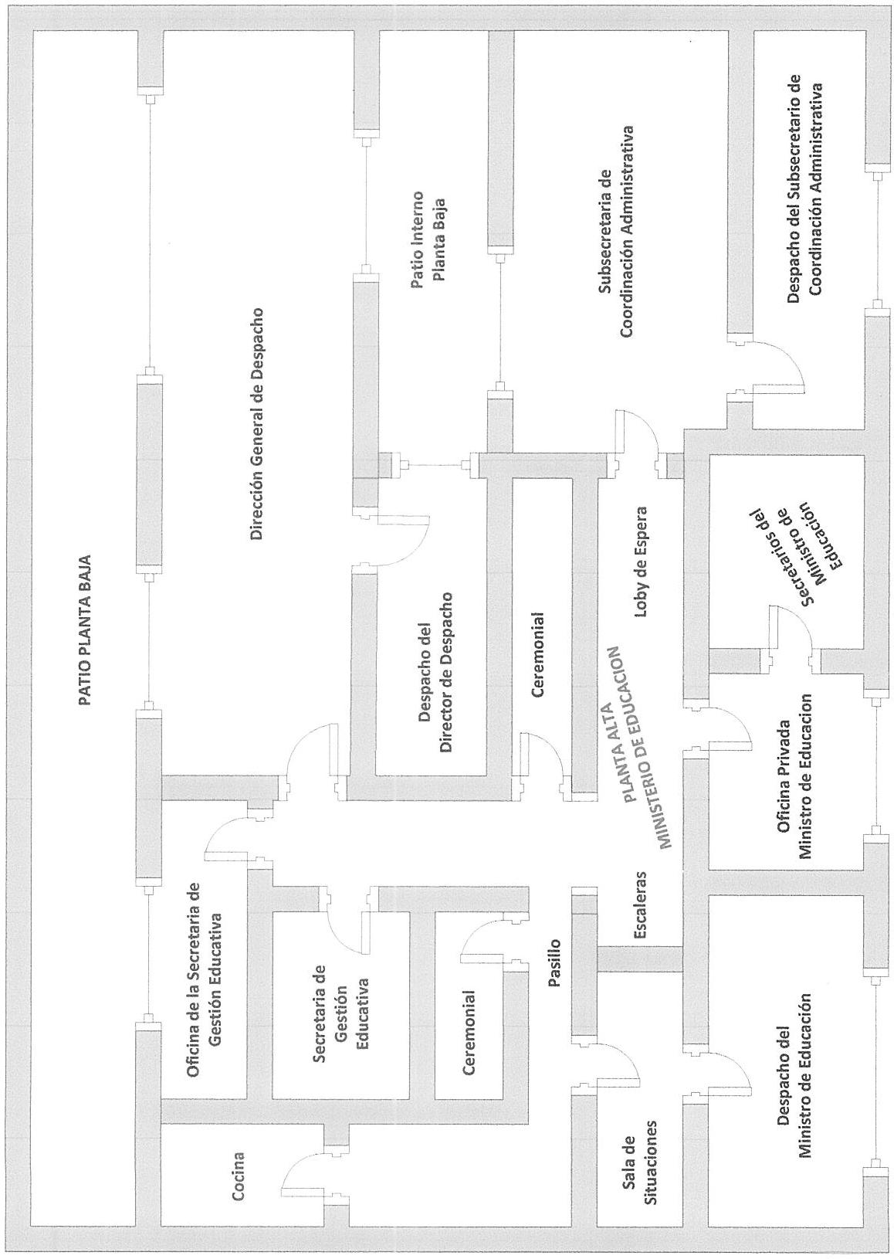
Planta Alta
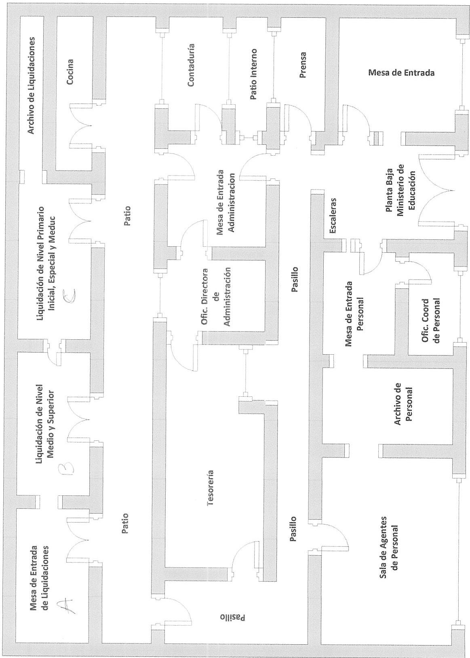
Detalle A
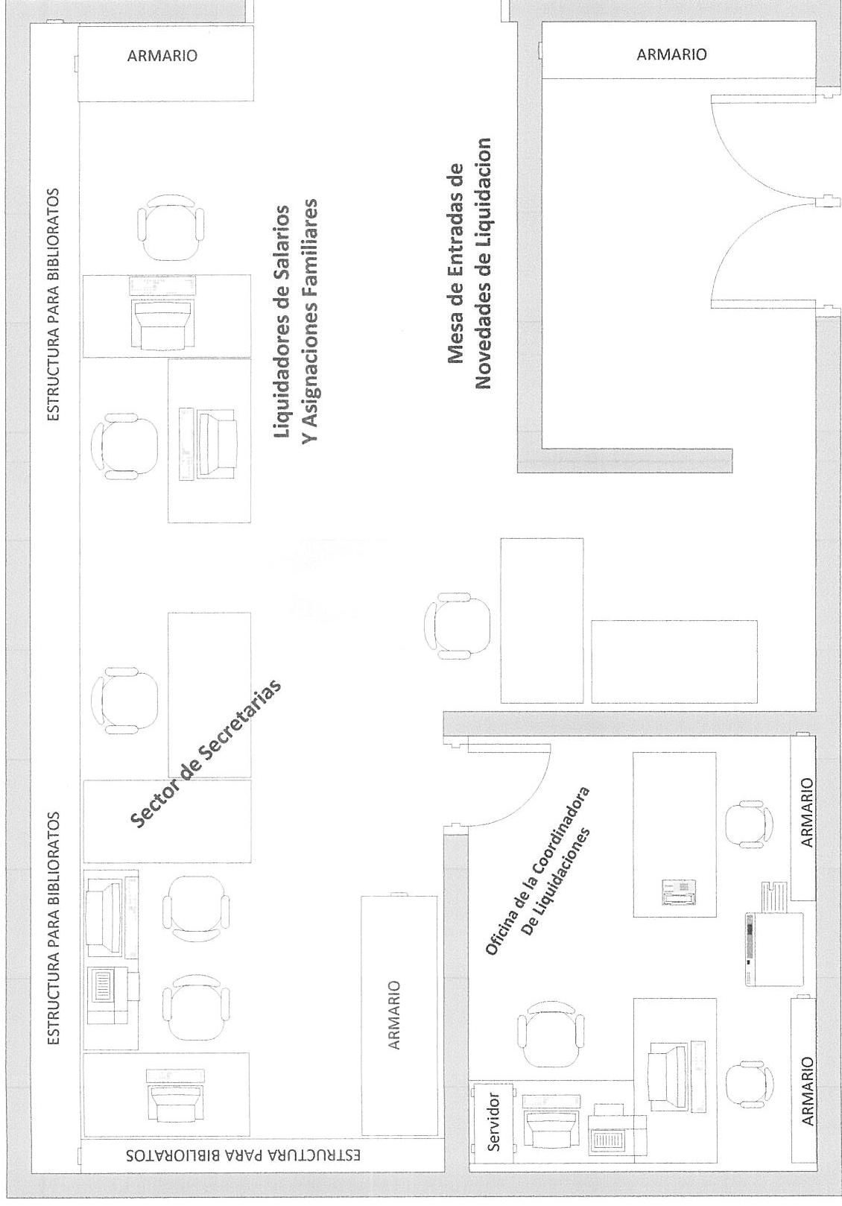
Detalle B
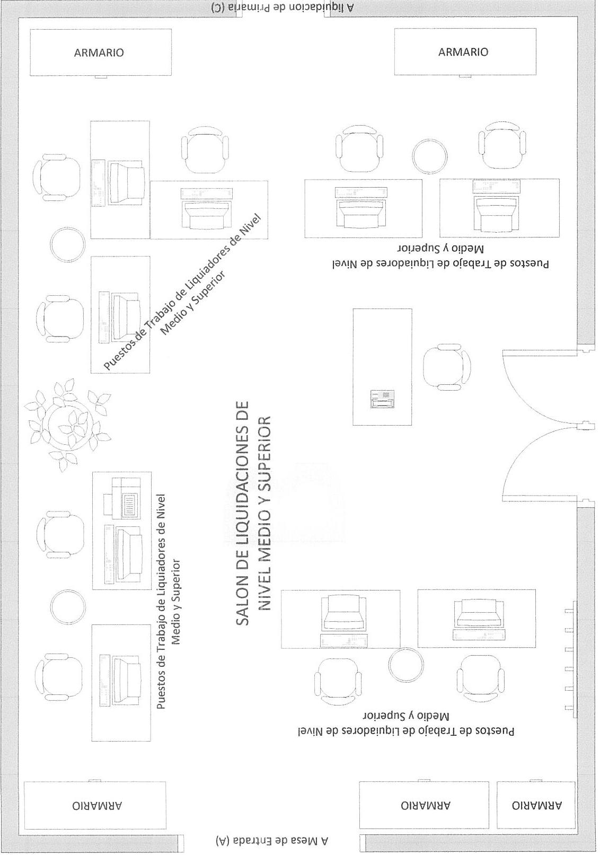
Detalle C
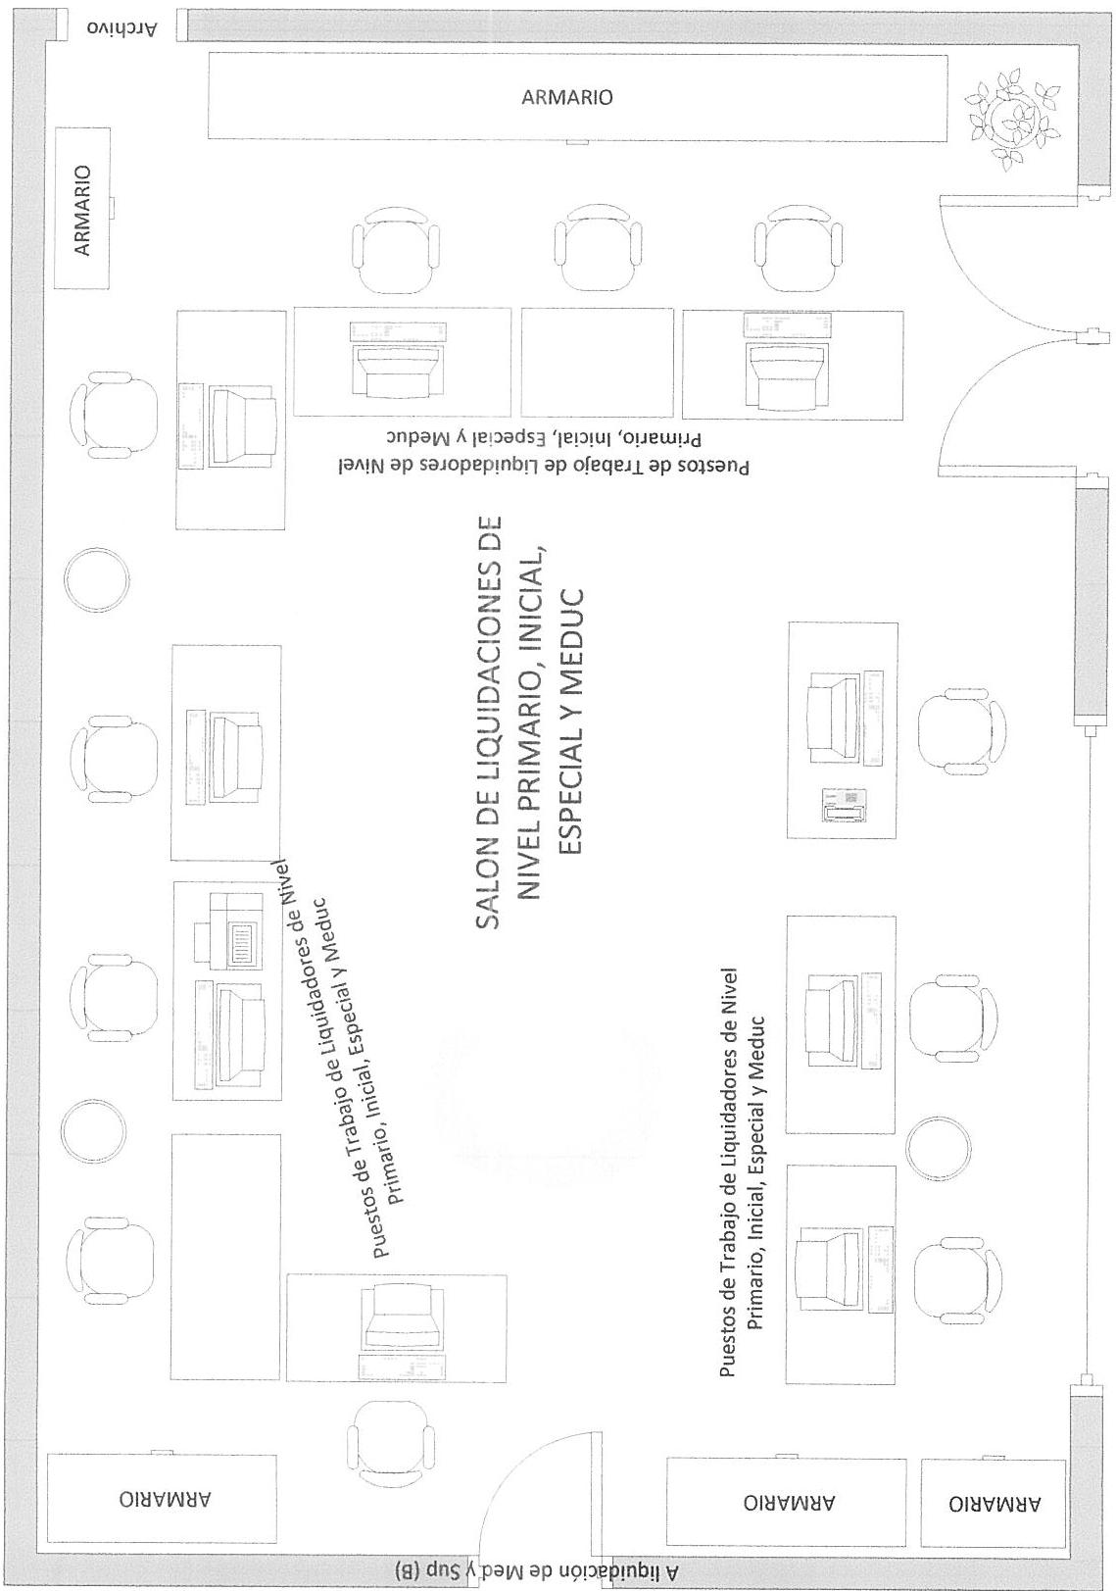
La Propuesta
Propuesta del Sistema de Información
Tomando conocimiento sobre la necesidad de automatizar las consultas y movimiento de novedades mensuales de todos los docentes, por parte del Area de Liquidaciones perteneciente al Ministerio de Educación de la Provincia, es que se propone la implementación del Sistema de Consulta y Novedades EduLiq.-
Dicho sistema será utilizado por diferentes usuarios entre los que se pueden describir: LIQUIDADORES, AGENTES DEL ÁREA DE PERSONAL y COORDINADORES DE LIQUIDACIONES.
EduLiq se instalara en un servidor exclusivo perteneciente al área de liquidaciones del Ministerio de Educación y se prevee así también que el sistema pueda ponerse on-line para consulta de los propios docentes.-
Que los módulos previstos en una primera instancia son los siguientes:
- CONSULTAS
  - CONSULTA DE SITUACION DE REVISTA DEL DOCENTE
  - CONSULTA HISTORICA DEL DOCENTE
  - LISTADO DE ESCUELAS DE LA PROVINCIA
  - PORCENTAJES DE AUSENTISMO DOCENTE
  - CODIGOS CARGADOS POR LOS LIQUIDADORES
- CARGA DE NOVEDADES
  - CODIGOS DE LIQUIDACION
  - HORAS EXTRAS
  - PRESENTISMOS
Anexos
Anexo I – Relevamiento de la organización
Comenzando con el relevamiento de la información nos hicimos presentes en el archivo de casa de Gobierno a cargo del Dr. Walter Peralta, para consultar los decretos ……………. que establecen la Estructura Orgánica Funcional del Ministerio de Educación.
Siguiendo con el relevamiento nos presentamos en el área de liquidaciones y personal para realizar el relevamiento pertinente en marco al proyecto de informatización, que mediante la técnica de inspección ocular tomamos conocimiento de la estructura edilicia interna de las áreas.
Realizamos una entrevista a la Coordinadora de Liquidaciones Cra. Alejandra Mantovani y quedo pendiente la entrevista con la Coordinadora de Personal Sra. Clara Romero (quien en la semana se encuentra con carpeta médica).
Anexo II – Entrevista a la Cra. Alejandra Mantovani
- Nombre y Cargo en el Ministerio de Educación:
Cra. Ajejandra Mantovani
Coordinadora de Liquidaciones
Ministerio de Educación, Ciencia y Tecnología

- ¿Cuáles son sus actividades y responsabilidades en el Ministerio de Educación?
Mi función es coordinar y controlar toda la liquidación de haberes, como así también tomar y ayudar a la toma de decisiones en cuanto a los reclamos o inconvenientes surgidos en el proceso de carga de novedades.-
Dar respuesta a las inquietudes o problemas de los agentes dependientes de este organismo, como así también a las Autoridades.-
Verificar que la documentación ingresada cuente con todos los requisitos necesarios para su posterior carga.-

- ¿Cuál es el tipo de información maneja el personal a su cargo en relación a la liquidación de sueldo docente?
La información que maneja el personal a mi cargo es relacionada a altas – bajas del personal tanto docente como administrativo y personal de servicios generales.
Documentación relacionada a modificaciones de adicionales como así también documentación relacionada al salario familiar.-
Documentación concerniente a reclamos de haberes en más y en menos.-
Documentación relacionada a oficios judiciales (Litis o embargos)

- ¿Cuántas personas están a su cargo, puestos de trabajo, etc?
A mi cargo se encuentran 35 personas, las cuales se encuentran separadas en 3 grupos de trabajo:
1 Liquidaciones de Nivel Inicial y Primario,
2 Liquidaciones Nivel Medio y Superior
3 La coordinación en si (secretarias, técnicos, informáticos y auxiliares)

- ¿Qué problema se presenta en la actividad diaria en el área a su cargo?
En general los problemas más frecuentes son relacionados a reclamo de haberes no abonados, (ya sea porque la documentación no ha ingresado al área o bien el agente se encuentra en situación irregular), y en menor frecuencias reclamos relacionados con la falta de pago de adicionales como antigüedad, prolongación horaria y bonificación por zona.-

- ¿Existen otras áreas que funcionan con la misma información? SI_______NO____X___

- ¿Necesitaría autorización formal y/o informal para dar acceso a la información que manejaría el sistema?
Según el tipo de información requerida, por ejemplo si se solicita el moto que se abona en sueldo o información generalizada no, si se quiere saber lo que se abona a una personal o personal en particular se requiere que dicha información sea solicitada formalmente.-

- ¿Con que recursos tecnológicos cuenta?
Las tres oficinas cuentan con equipos informáticos (para cada uno de los agentes), los cuales se encuentran conectados a un servidor central que proporciona todos los sistemas que se requieren para el desarrollo de las actividades.-

- ¿Con que conocimientos tecnológicos cuentan las personas a su cargo?
En general todos los agentes poseen conocimiento básico en el manejo y uso de la computadora, salvo los agentes que se encargan del mantenimiento y puesta a punto de los equipos.-

- ¿Cree usted que un analista o persona capacitada pueda ayudarlo?SI__X___ NO______

Anexo III – Relevamiento Tecnológico
Red: LAN Cableada. Dispone de conectividad con Cómputos de casa de Gobierno, como así también una intranet de consulta.-
EQUIPAMIENTO TECNOLOGICO OFICINA DE LA COORDINADORA DE LIQUIDACION (A)
CANT | COMPONENTE | DESCRIPCION
1 | PC | INTEL ATON D410 - 1.66 GHz - 3Gb RAM - 120 Gb HD (*)
1 | PC | AMD SEMPRON 3000 + - 1.80 GHz - 512 Mb RAM - 60 Gb HD
1 | PC | PC INTEL DUAL CORE - 3 Gb RAM - 160 Gb HD (**)
1 | PC | LINUX (***)
2 | MONITOR | LED - PHILIPS 19'
1 | IMPRESORA | HP LASERJET 1102w
1 | FOTOCOPIADORA | TOSHIBA STUDIO 166 OFICIO
EQUIPAMIENTO TECNOLOGICO DE MESA DE ENTRADA (A)
CANT | COMPONENTE | DESCRIPCION
3 | PC | AMD ATHLON II - X2 250 - 3.01 GHz - 2 Gb RAM - 260 Gb HD
3 | MONITOR | LED - PHILIPS 19'
1 | IMPRESORA | HP LASERJET 1022
EQUIPAMIENTO TECNOLOGICO DE NIVEL MEDIO y SUPERIOR (B)
CANT | COMPONENTE | DESCRIPCION
3 | PC | AMD ATHLON 64 X2 - DUAL CORE 4200 - 2.20 GHz - 521 Mb RAM - 80 Gb HD
1 | PC | AMD PHENON II X2 560 - 803 GHz - 3 Gb RAM - 300 Gb HD
5 | PC | AMD SEMPRON 3000 + - 1.80 GHz - 512 Mb RAM - 60 Gb HD
9 | MONITOR | LED - PHILIPS 19'
1 | IMPRESORA | HP LASERJET 1022
EQUIPAMIENTO TECNOLOGICO DE NIVEL PRIMARIO, INICIAL, ESPECIAL y MEDUC (C)
CANT | COMPONENTE | DESCRIPCION
9 | PC | AMD ATHLON II - X2 250 - 3.01 GHz - 2 Gb RAM - 260 Gb HD
9 | MONITOR | LED - PHILIPS 19'
1 | IMPRESORA | HP LASERJET 1022
(*) | Única PC con S.O Seven Profesional, el resto (menos * y **) de las PC con S.O XP Profesional
(**) | PC con S.O XP 64 bits el cual cumple la función de SERVIDOR 1 - INTRANET
(***) | CPU fusiona como SERVIDOR 2 - Proveedor de Internet (Unidad Informática de Casa de Gobierno UIT) y conectividad con Cómputos de la Provincia (sistema de liquidación ADELIA)

